Epreuve commune de contrôle continu - Deuxième partie (10 points)

À l’aide de vos connaissances et du dossier documentaire, vous présenterez les différentes formes de monopole puis vous montrerez que celui-ci n’est pas efficace.

DOCUMENT 1

Des systèmes de brevets ont été mis en place afin d'accroître les incitations à l'innovation. Les brevets accordent à leur détenteur un monopole temporaire sur l'exploitation de la technologie brevetée. En l'absence de système de brevets (ou d'autre instrument d'incitation à l'innovation), l'inventeur ne peut s'approprier l'intégralité des gains liés à une innovation et l'effort d'innovation est alors insuffisant. Ainsi, les brevets renforcent les incitations à l'innovation au prix d'une restriction temporaire de la concurrence. [...] L'accroissement du nombre de demandes de brevet reflète pour partie le développement des nouvelles technologies de l'information et de la communication, dont les produits sont complexes : chaque nouveau produit ou procédé comprend de très nombreux composants eux mêmes couverts par plusieurs brevets. [...] La détention d'un brevet offre par définition la possibilité d'attaquer un contrevenant présumé par des procédures judiciaires pour l'empêcher d'utiliser l'innovation ou obtenir une rétribution pour cet usage. Ce droit peut être utilisé de manière opportuniste pour porter préjudice à des concurrents.

Source : Louise Rabier, « Brevets et normalisation technique: comment concilier concurrence et innovation?», Trésor-Éco, mars 2017.

DOCUMENT 2

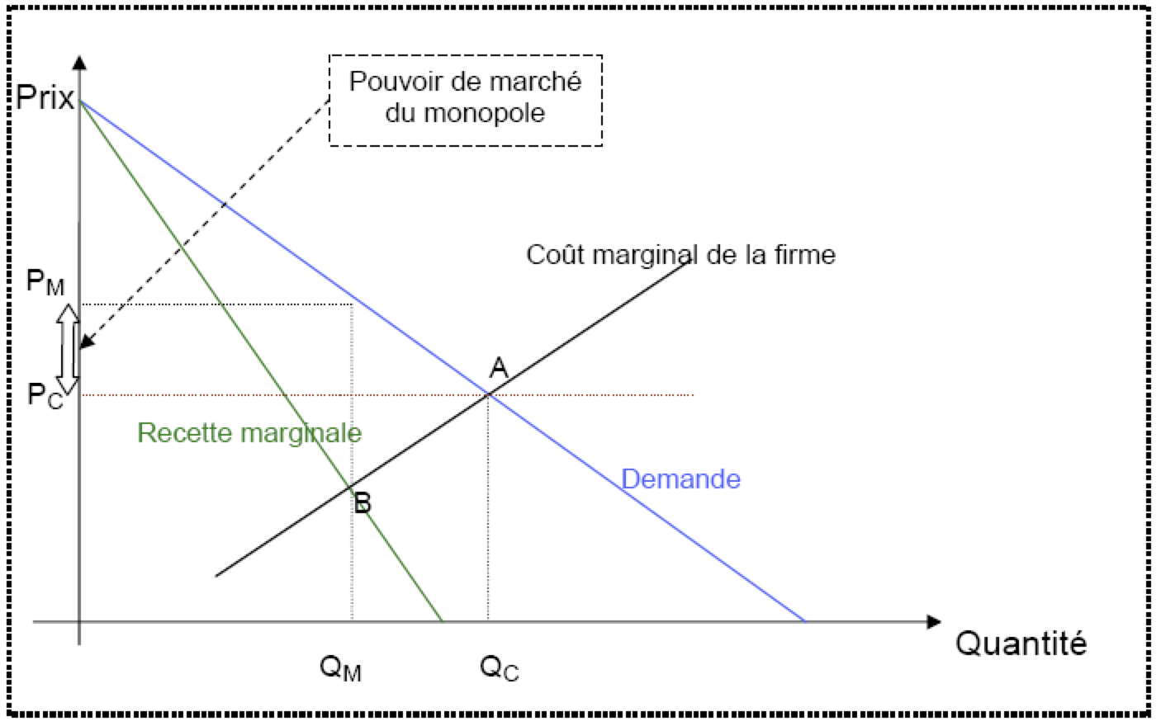

Pm = prix en situation de monopole
Pc = prix en situation de concurrence
Qc = quantité produite en situation de concurrence
Qm = quantité produite en situation de monopole

